Сохранить расписание на ТЕЛЕФОН/ПЛАНШЕТ (ОС Android) для браузеров Google Chrome / Samsung Browser / Opera можно следующим образом:

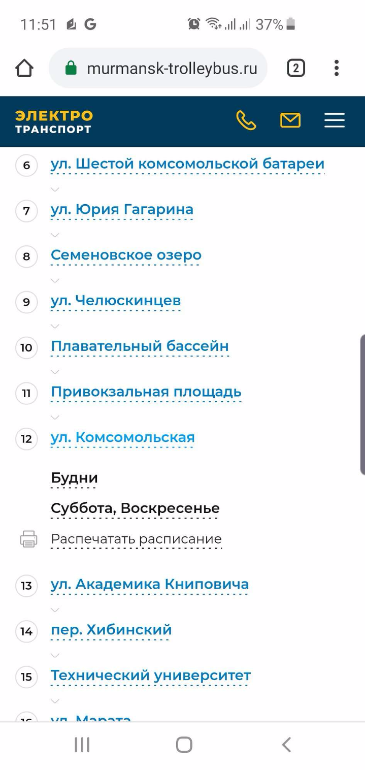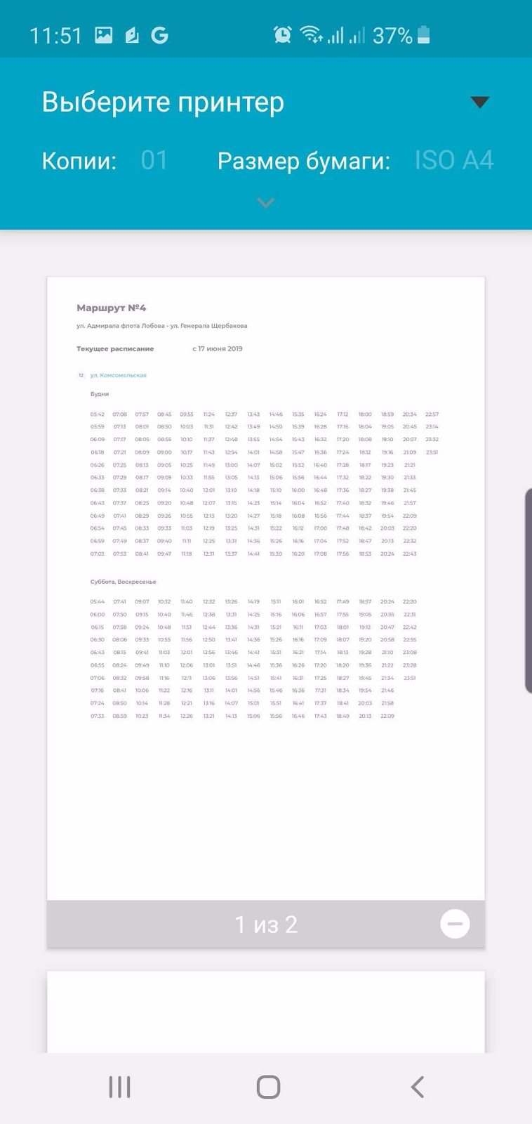

Изменить РАЗМЕР ШРИФТА можно, изменяя формат бумаги (A5, A6 и т.д.)

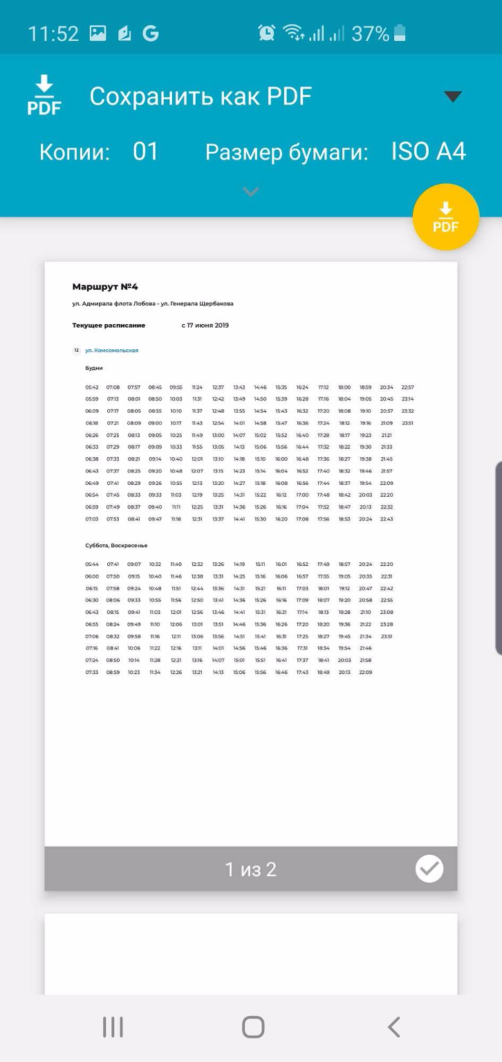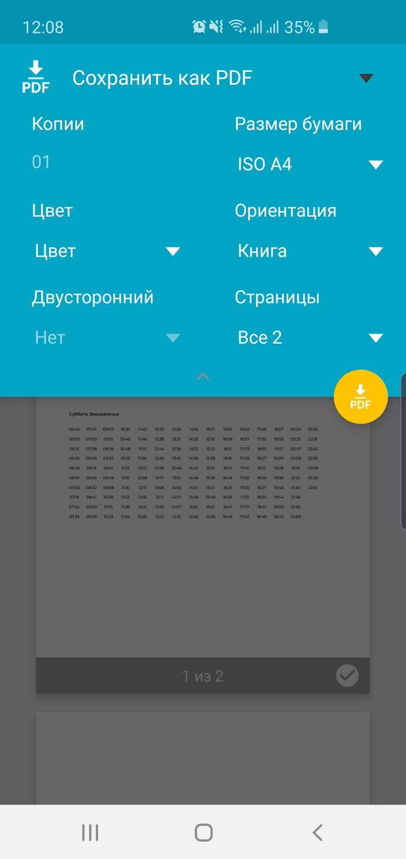

Сохранить расписание в формате PDF на iPhone и iPad:

Два простых способа.
1)
В браузере Safari нажмите на кнопку «Отправить» и на открывшейся странице выберите «Сохранить PDF в iBooks». Если такой возможности нет, то нажмите «Еще» и выберите пункт «Сохранить PDF в iBooks».
2)
PDF-файлы сохраняются в iCloud Drive, «Яндекс.Диск» и т.д.
В браузере Safari нажмите на кнопку «Отправить» и на открывшейся странице выберите «Создать PDF». Откроется страница редактирования создаваемого PDF-файла, после нажмите «Готово». Во всплывающем окне нажмите «Сохранить файл в» и укажите хранилище, в которое требуется сохранить PDF-файл.

